Epreuve de Physique B - Thermodynamique
Durée 2 h
Si, au cours de l'épreuve, un candidat repère ce qui lui semble être une erreur d'énoncé, d'une part il le signale au chef de salle, d'autre part il le signale sur sa copie et poursuit sa composition en indiquant les raisons des initiatives qu'il est amené à prendre.
L'usage de calculatrices est interdit.
AVERTISSEMENT
La présentation, la lisibilité, l'orthographe, la qualité de la rédaction, la clarté et la précision des raisonnements entreront pour une part importante dans l'appréciation des copies. En particulier, les résultats non justifiés ne seront pas pris en compte. Les candidats sont invités à encadrer les résultats de leurs calculs.
CONSIGNES:
- Composer lisiblement sur les copies avec un stylo à bille à encre foncée : bleue ou noire.
- L'usage de stylo à friction, stylo plume, stylo feutre, liquide de correction et dérouleur de ruban correcteur est interdit.
- Remplir sur chaque copie en MAJUSCULES toutes vos informations d'identification : nom, prénom, numéro inscription, date de naissance, le libellé du concours, le libellé de l'épreuve et la session.
- Une feuille, dont l'entête n'a pas été intégralement renseigné, ne sera pas prise en compte.
- Il est interdit aux candidats de signer leur composition ou d'y mettre un signe quelconque pouvant indiquer sa provenance.
Attention : annexe à rendre obligatoirement en fin d'épreuve même si cette dernière n'a pas été complétée.
Dans le cadre de la rénovation énergétique des bâtiments afin de lutter contre le réchauffement climatique, il est préconisé l'installation de pompe à chaleur. En effet, ce dispositif permet d'effectuer des économies d'énergie pour le chauffage des habitations et la production d'eau sanitaire.
PARTIE A: Modèle ditherme
- Présenter sous forme de schéma annoté, le principe de fonctionnement d'une pompe à chaleur ditherme fonctionnant entre une source chaude thermostatée (de température $T_{C}$ ) et une source froide thermostatée (de température $T_{F}$ ).
- On considère comme système thermodynamique le fluide de la pompe à chaleur. Préciser, en justifiant, les signes de $Q_{C}$ transfert thermique reçu par le système de la part de la source chaude, de $Q_{F}$ transfert thermique reçu par le système de la part de la source froide et de W travail mécanique reçu de la part du système mécanique sur un cycle de fonctionnement.
- Définir l'efficacité (ou $COP$ ) de cette pompe à chaleur. L'exprimer en fonction uniquement des transferts thermiques $Q_{C}$ et $Q_{F}$.
- Déterminer l'expression de l'efficacité (ou $COP$ ) de la pompe à chaleur en fonction de $T_{C}$ et $T_{F}$ respectivement température de la source chaude et température de la source froide, de l'entropie créée au cours d'un cycle de fonctionnement que l'on notera $S_{c}$ et de $W$. Donner son ordre de grandeur pour une machine réelle.
- Représenter graphiquement l'évolution du $COP$ en fonction de $S_{c}$ (en considérant $W,T_{C}$ et $T_{F}$ constants).
- Interpréter physiquement le cas $S_{c}=0$.
PARTIE B : Fonctionnement de la pompe à chaleur à fluide $R410A$
Le schéma de principe d'une telle installation est présenté dans le document 1 .
DOCUMENT 1
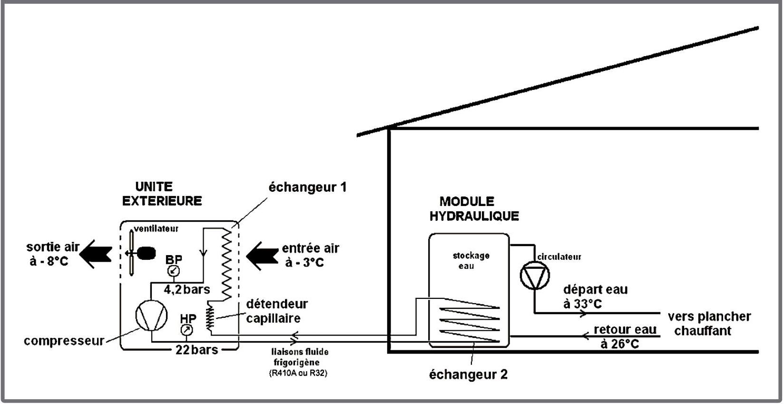
7. À l'aide du Document 1, identifier la source chaude et la source froide ainsi que le système mécanique qui échange un travail avec le fluide de la pompe à chaleur.
On étudie dans cette partie le fonctionnement réel de la pompe à chaleur fonctionnant avec le fluide $R410A$. Cette pompe à chaleur est composé des organes thermodynamiques suivants: un compresseur, un condenseur (dans lequel a lieu une liquéfaction), un détendeur et un évaporateur. Le fluide $R410A$ subit alors les transformations décrites dans le document 2 .
DOCUMENT 2
En régime permanent d'écoulement le fluide $R410A$ subit les transformations suivantes:
$1→2$ : Le fluide à l'état gazeux sous la pression $P_{b}=4,2$ bars et à la température de $−12 ^{∘}C$ subit une compression isentropique jusqu'à la pression $P_{h}=22$ bars dans un compresseur; $2→3$ : le gaz entre dans le condenseur où il y subit dans un premier temps un refroidissement isobare selon une désurchauffe, pour atteindre un état de vapeur juste saturante;
$3→4$ : toujours dans le condenseur, le fluide subit une liquéfaction jusqu'au liquide juste saturé à la pression $P_{h}$;
$4→5$ : le liquide subit alors un sous-refroidissement isobare jusqu'à la température de ${30}^{∘}C$ et sort du condenseur ;
$5→6$ : le liquide entre dans le détendeur (adiabatique et sans partie mobile) pour y subir une détente jusqu'à la pression $P_{b}$;
$6→7$ : le fluide entre dans l'évaporateur pour y subir une vaporisation totale à la pression $P_{b}$ pour se retrouver sous forme de vapeur juste saturante;
$7→1$ : avant de sortir de l'évaporateur, la vapeur juste saturante subit une surchauffe avant de rentrer dans le compresseur.
Pour un fluide en écoulement permanent à travers un organe thermodynamique à une entrée et une sortie on rappelle le premier principe industriel:
$$Δ_{(e,s)}\left(h+e_{c}+e_{p}\right)=w_{i}+q$$
avec $h$ enthalpie massique du fluide, $e_{c}$ énergie cinétique massique du fluide, $e_{p}$ énergie potentielle massique du fluide, $w_{i}$ travail massique reçu par le fluide et $q$ transfert thermique massique reçu par le fluide.
Dans la suite on négligera les variations d'énergies cinétique et potentielle massiques devant la variation d'enthalpie massique. On négligera les pertes de charges dans les canalisations.
Sur le document 1 figurent les deux échangeurs (échangeur 1 et échangeur 2) de la pompe à chaleur : l'un est le condenseur, l'autre est l'évaporateur.
8. Au contact de quelle source doit être mis le condenseur? Identifier l'échangeur, présent sur le document 1, concerné en justifiant la réponse.
9. Au contact de quelle source doit être mis l'évaporateur? Identifier l'échangeur, présent sur le document 1, concerné en justifiant la réponse.
10. En appliquant le premier principe à l'écoulement permanent à travers le détendeur en déduire la nature de la transformation subie par le fluide.
11. La transformation subie par le fluide dans le compresseur est considérée isentropique dans un premier temps. Comment peut-on justifier cette hypothèse?
On fournit le diagramme enthalpique en annexe (à rendre avec la copie) du fluide $R410A$.
12. À l'aide du document 2 représenter les différents points du cycle effectué par le fluide $R410A$ noté de 1 à 7 sur le diagramme fourni en annexe. On précisera le sens d'évolution le long de ce cycle.
13. Sans s'aider des isotitres figurant sur le diagramme fourni, déterminer le titre massique du seul point du cycle dans un état diphasique. Commenter.
14. Déterminer à l'aide du diagramme:
- le travail massique indiqué reçu par le fluide de la part du compresseur ;
- le transfert thermique massique reçu par le fluide à la traversée du condenseur;
- le transfert thermique massique reçu par le fluide à la traversée de l'évaporateur.
- Quel est l'intérêt de la surchauffe?
- Calculer l'efficacité de la pompe à chaleur fonctionnant avec le fluide $R410A$ (on donnera le résultat avec deux chiffres significatifs). Quel est l'intérêt d'une pompe à chaleur par rapport à un chauffage électrique ?
- En réalité, la transformation subie par le fluide à la traversée du compresseur n'est pas isentropique. L'efficacité réelle vaut $90\%$ de l'efficacité calculée à la question précédente et le reste du cycle est inchangé. Quelle est alors la température en sortie du compresseur?
PARTIE C: Remplacement du fluide $R410A$ par le fluide $R32$
DOCUMENT 3
Dans la majorité des modèles de pompes à chaleur air/eau, la production de chaleur était réalisée avec un fluide surnommé R410A, un gaz fluoré qui est progressivement retiré du marché, depuis 2016, au bénéfice d'un autre, considéré comme plus compatible avec la question environnementale: le R32.
La réglementation européenne CE 517/2014, ou réglementation F-Gaz, a été mise en place dans l'ensemble de l'Union afin de cadrer l'usage des fluides fluorés. Entrée en vigueur au 1er janvier 2015, elle a pour objectif final de réduire les émissions de gaz à effet de serre à hauteur de $80\%$, d'ici 2050.
Répondant aux exigences européennes sur la réduction des émissions de gaz à effet de serre, le gaz R32 est un atout pour les nouvelles pompes à chaleur arrivant sur le marché. Voici ses différents avantages:
- Un impact $75\%$ moins élevé sur l'environnement par rapport aux autres fluides frigorigènes tels que le $R410A$ grâce à un PRG (Pourvoir de Réchauffement Global) à 675 kg éq ${CO}_{2}$.
- Le R32 permet d'obtenir un gain de performance thermique de 6 à $7\%$ par rapport aux équipements alimentés en $R410A$.
- Sa performance augmentée permet de réaliser des économies sur votre facture énergétique et de rendre votre habitat moins énergivore.
- La composition du fluide le rend plus manipulable, avec la possibilité de le charger dans votre système de chauffage à l'état liquide comme gazeux, contrairement au $R410A$.
- À composant unique et donc totalement pur, il est plus facilement recyclable et a un impact nul sur la couche d'ozone
source: www.izi-by-edf-renov.fr
On fait l'hypothèse que le cycle subit par le fluide $R32$ est approximativement le même que celui du fluide $R410A$. Le tableau suivant donne les valeurs massiques pour les points 1 à 7 :
Points | 1 | 2 | 3 | 4 | 5 | 6 | 7
$h$ en kJ kg $^{−1}$ | 518 | 588 | 512 | 268 | 254 | 254 | 510

- Vérifier le gain de performance annoncé dans le Document 3.
PARTIE D : Chauffage de la maison par plancher chauffant
La pompe à chaleur précédemment étudiée sert à chauffer de l'eau (contenue dans le ballon de stockage présent dans le schéma du document 1). Cette eau via un circulateur (une pompe) est envoyée dans un tuyau serpentant dans le plancher de la maison.
19. Rappeler la relation de Bernoulli dans le cadre d'un écoulement parfait stationnaire, homogène et incompressible d'un fluide soumis à la seule force de pesanteur. On travaillera par la suite dans ce cadre.
Un technicien doit intervenir sur le ballon de stockage d'eau. Pour cela il doit le vidanger complètement. On considère ce ballon comme un cylindre de rayon $R$ et de hauteur $H$. Il est complètement rempli sur une hauteur $H_{0}\left(H_{0}<H\right)$. Un trou en son sommet permet le contact à l'atmosphère. Un tuyau de vidange est placé en son centre sur sa partie basse de rayon $r$ permettant de vidanger à l'atmosphère l'eau du ballon. On négligera le volume occupé par les tuyaux de la pompe à chaleur.
Le technicien ouvre le robinet de vidange à $t=0$. On cherche à estimer le temps que prendra la vidange totale du ballon.
On a représenté le ballon a un instant t quelconque de la vidange. La surface libre est alors repérée par la coordonnée $z(t)$. À l'instant $t=0$ de la vidange $z(0)=H_{0}$.
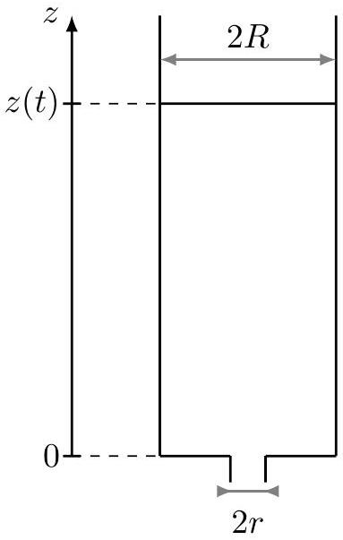
20. Montrer que l'on peut mettre la vitesse $v_{0}$ de l'eau au niveau du robinet de vidange sous la forme :
$$v_{0}=−\frac{R^{2}}{r^{2}}\frac{dz}{dt}$$
- En appliquant la relation de Bernoulli, déterminer la vitesse $v_{0}$ en fonction de de la hauteur de liquide notée $z(t)$, de l'accélération de la pesanteur notée $g$ et de la vitesse de la surface libre à l'altitude $z$ notée $v_{z}$.
- Le ballon est tel que $R=0,50 m$ et $r=5,0 mm$. Quelle simplification de la relation précédente peut-on en tirer?
- En déduire, dans le cas de cette simplification, l'expression de la fonction $z(t)$ que l'on exprimera en fonction de $g,r,R,H_{0}$ et $t$.
- Déterminer alors l'expression littérale du temps nécessaire à la vidange complète du ballon.
- Effectuer l'application numérique. On prendra $g=10 m{ s}^{−2}$ et $H_{0}=2,0 m$.
Le plancher chauffant est alimenté par l'eau du ballon. On désire connaître la puissance de la pompe (ou circulateur) pour assurer le bon fonctionnement de l'installation.
26. À l'aide du document 4, estimer la puissance du circulateur à utiliser pour compenser les pertes de charges linéiques.
27. On préconise pour cette installation une puissance de 15 W . Comment expliquer la différence avec le résultat de la question précédente?
28. Quel type de pose préconiseriez-vous pour un confort d'utilisation du plancher chauffant optimal. Justifier.
DOCUMENT 4
Caractéristiques du plancher chauffant :
- tuyaux en polyéthylène réticulé;
- contraintes mécaniques maximales : pression : 6,0 bar à ${50}^{∘}C,10,0$ bar à $5^{∘}C$;
- température maximale supportée : ${110}^{∘}C$;
- masse volumique de l'eau: $1000 kg{ m}^{−3}$;
- débit volumique de l'eau: $6,0 L\min^{−1}$;
- longueur totale pour le plancher chauffant de la maison 120 mètres linéaires;
- pertes de charges linéiques : $35 mm/m$;
- types de pose (en escargot à gauche et en serpentin à droite) :
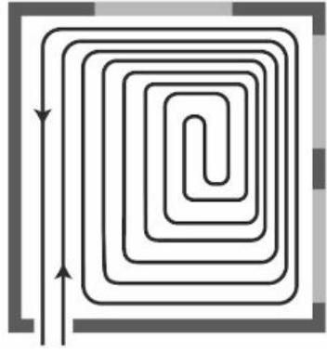

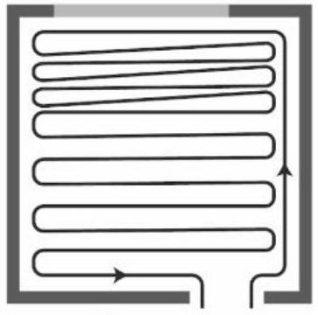
Fin de l'épreuve
Modèle CMEN-DR v2 eEXATECH
Nom de famille :
(Suivi, sill y a lieu, du nom d'usage)

 | $$◻$$
{  ![](https://cdn.mathpix.com/cropped/2025_09_04_83accca5e9b0361f9f88g-09.jpg?height=27 |  |  |  |  |  | width=712 | top_left_y=399 | top_left_x=442)}
Epreuve :
- Remplir soigneusement, sur CHAQUE feuille officielle, la zone d'identification en MAJUSCULES.
- Ne pas signer la composition et ne pas y apporter de signe distinctif pouvant indiquer sa provenance.
CONSIGNES
- Numéroter chaque PAGE (cadre en bas à droite de la page) et placer les feuilles dans le bon sens et dans l'ordre
- Rédiger avec un stylo à encre foncée (bleue ou noire) et ne pas utiliser de stylo plume à encre claire.
- N'effectuer aucun collage ou découpage de sujets ou de feuille officielle. Ne joindre aucun brouillon.
013
ANNEXE À RENDRE EN FIN D'ÉPREUVE
Renseigner la cartouche d'identification : une feuille, dont l'entête n'a pas été intégralement renseigné, ne sera pas prise en compte.
 |  |  |  |  | (B)
 |  |  |  |  | 1 / 4

NE RIEN ECRIRE DANS CE CADRE


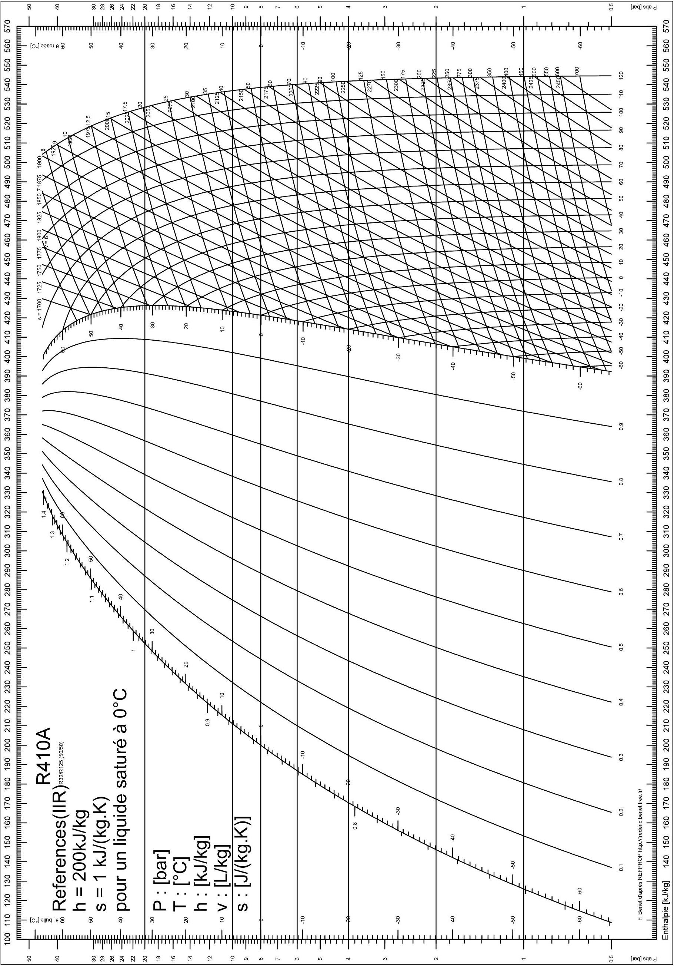


Epreuve de Physique B - Chimie
Durée 2 h
Si, au cours de l'épreuve, un candidat repère ce qui lui semble être une erreur d'énoncé, d'une part il le signale au chef de salle, d'autre part il le signale sur sa copie et poursuit sa composition en indiquant les raisons des initiatives qu'il est amené à prendre.
L'usage de calculatrices est interdit.
AVERTISSEMENT
La présentation, la lisibilité, l'orthographe, la qualité de la rédaction, la clarté et la précision des raisonnements entreront pour une part importante dans l'appréciation des copies. En particulier, les résultats non justifiés ne seront pas pris en compte. Les candidats sont invités à encadrer les résultats de leurs calculs.
On veillera au respect du nombre de chiffres significatifs.
CONSIGNES:
- Composer lisiblement sur les copies avec un stylo à bille à encre foncée : bleue ou noire.
- L'usage de stylo à friction, stylo plume, stylo feutre, liquide de correction et dérouleur de ruban correcteur est interdit.
- Remplir sur chaque copie en MAJUSCULES toutes vos informations d'identification : nom, prénom, numéro inscription, date de naissance, le libellé du concours, le libellé de l'épreuve et la session.
- Une feuille, dont l'entête n'a pas été intégralement renseigné, ne sera pas prise en compte.
- Il est interdit aux candidats de signer leur composition ou d'y mettre un signe quelconque pouvant indiquer sa provenance
Données pour l'ensemble du sujet
Tableau périodique des éléments et électronégativités sur l'échelle de Pauling:
H 2.1 |  |  |  |  |  |  |  |  |  |  |  |  |  |  |  |  | He ---
Li | Be |  |  |  |  |  |  |  |  |  |  |  |  | N 3.0 |  | F 4.0 | Ne ---
1.0 | 1.5 |  |  |  |  |  |  |  |  |  |  | B 2.0 | C 2.5 |  | O 3.5
Na | Mg |  |  |  |  |  |  |  |  |  |  | Al | Si | P | S | Cl | Ar
0.9 | 1.2 |  |  |  |  |  |  |  |  |  |  | 1.5 | 1.8 | 2.2 | 2.5 | 3.0 | ---
K | Ca | Sc | Ti | V | Cr | Mn | Fe | Co | Ni | Cu | Zn | Ga | Ge | As | Se | Br | Kr
0.8 | 1.0 | 1.3 | 1.5 | 1.6 | 1.6 | 1.5 | 1.8 | 1.8 | 1.8 | 1.9 | 1.6 | 1.6 | 1.8 | 2.0 | 2.4 | 2.8 | 3.0
Rb | Sr | Y | Zr | Nb | Mo | Tc | Ru | Rh | Pd | Ag | Cd | In | Sn | Sb | Te | I | Xe
0.8 | 1.0 | 1.2 | 1.4 | 1.6 | 1.8 | 1.9 | 2.2 | 2.2 | 2.2 | 1.9 | 1.7 | 1.7 | 1.8 | 1.9 | 2.1 | 2.5 | 2.6
Cs | Ba | La-Lu | Hf | Ta | W | Re | Os | Ir | Pt | Au | Hg | Tl | Pb | Bi | Po | At | Rn
0.7 | 0.9 | 1.1-1.2 | 1.3 | 1.5 | 1.7 | 1.9 | 2.2 | 2.2 | 2.2 | 2.4 | 1.9 | 1.8 | 1.8 | 1.9 | 2.0 | 2.2 | ---
Fr | Ra | Ac-No

Les applications numériques seront réalisées avec les valeurs approchées suivantes:
- $$ln⁡10≈2,3$$
- $\frac{RT}{F}ln⁡10=0,06 V$ à 298 K
Masse molaire de l'ion nitrate: $M_{{NO}_{3}^{−}}=62 g⋅{ mol}^{−1}$
Enthalpies standard de formation, supposées indépendantes de la température:
$$Δ_{f}H^{∘}\left(P_{4}(s)\right)=0 Δ_{f}H^{∘}\left(PH_{3}(g)\right)=5,6 kJ⋅{ mol}^{−1}$$
Potentiels standard d'oxydo-réduction à $pH=0$ et à 298 K :
 | $$Zn_{(aq)}^{2+}/Zn_{(s)}$$ | $$H_{2(g)}/H_{(aq)}^{+}$$ | $$Fe_{(aq)}^{3+}/Fe_{(aq)}^{2+}$$ | $$NO_{3(aq)}^{−}/NO_{(g)}$$ | $$O_{2(g)}/H_{2}O_{(ℓ)}$$
$$E^{∘}/V$$ | $$−0,76$$ | 0 | 0,77 | 0,97 | 1,23

Quelques constantes thermodynamiques d'équilibre en solution aqueuse à 298 K :
Les constantes sont exprimées sous la forme $pK=−\log_{10}⁡K$.
- Produit de solubilité de $Zn(OH)_{2}(s):pK_{s}=17$
- Produit ionique de l'eau : $pK_{e}=14$
Azote et phosphore
L'azote et le phosphore sont les deux premiers éléments de la famille des pnictogènes, située à la quinzième colonne du tableau périodique. Ce sujet s'intéresse à quelques-uns de leurs composés.
Partie A - L'ammoniac et la phosphine
A. 1 Structures et changements d'état
Parmi les composés hydrogénés de l'azote et du phosphore, on trouve l'ammoniac ${NH}_{3}$ et la phosphine ${PH}_{3}$. Dans leurs géométries d'équilibre, ces deux composés de formule générique ${AH}_{3}$ ont leurs atomes placés sur les sommets d'une pyramide dont la base est un triangle (Figure 1). L'angle au sommet $α$ vaut ${107}^{∘}$ pour ${NH}_{3}$ et ${94}^{∘}$ pour ${PH}_{3}$.
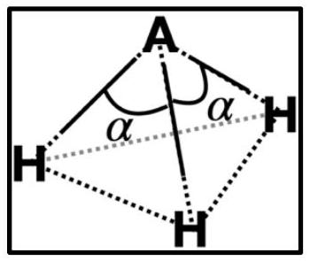
Figure 1 - Les traits pleins symbolisent les liaisons chimiques $A$ - H, les traits pointillés symbolisent la pyramide à base triangulaire sur laquelle les atomes sont disposés.
Q1. Dans le cas de l'ammoniac $NH_{3}$, reproduire le schéma de la Figure 1 en indiquant les polarisations des liaisons. En justifiant, indiquer si l'ammoniac est une molécule polaire ou apolaire. Représenter alors son éventuel moment dipolaire (qu'il n'est alors pas nécessaire de calculer).
Q2. Lorsqu'on refroidit l'ammoniac gazeux à une température inférieure à sa température d'ébullition, on obtient de l'ammoniac liquide. Nommer la ou les forces assurant la cohésion de l'ammoniac liquide et indiquer les ordres de grandeur des énergies associées.
Sous pression de 1 bar, l'ammoniac bout à $−{33}^{∘}C$ et la phosphine bout à $−{133}^{∘}C$.
Q3. Interpréter la différence de température d'ébullition de l'ammoniac et de la phosphine.
A. 2 Thermodynamique de décomposition de la phosphine
On considère la décomposition thermique de la phosphine ${PH}_{3}$ sur catalyseur de silice ${SiO}_{2}( s)$ selon la réaction $(R1)$ :
$$4{PH}_{3}(g)=P_{4}(s)+6H_{2}(g)$$
Q4. Déterminer l'influence d'une élévation pression à température et composition constantes sur l'équilibre (R1). Justifier.
Q5. Dans les données en début d'énoncé, on peut lire « $Δ_{f}H^{∘}\left(P_{4}(s)\right)=0$ ». En déduire une information sur l'espèce $P_{4}(s)$.
Q6. Déterminer la valeur de l'enthalpie standard de la réaction $(R1)$.
Q7. En justifiant, déterminer le signe de l'entropie standard de la réaction (R1).
Q8. Exprimer littéralement la constante d'équilibre $K^{∘}$ de la réaction ( $R1$ ) en fonction, entre autres, de son enthalpie standard de réaction et de son entropie standard de réaction.
L'application numérique fournit à 800 K : $K^{∘}(800K)=5×{10}^{6}$.
A. 3 Cinétique de décomposition de la phosphine
On étudie maintenant la cinétique de la réaction $(R1)$, supposée totale. À $t=0$, on introduit une quantité $n_{0}$ de phosphine et une quantité connue de catalyseur dans un réacteur indéformable, initialement vide, de volume $V$ et maintenu à la température $T=800 K$ pendant toute la durée de l'expérience. On mesure alors l'évolution temporelle de la pression totale $P$ dans le réacteur. Les gaz sont modélisés par des gaz parfaits.
Q9. En justifiant la réponse, indiquer si au cours de la transformation l'opérateur doit chauffer ou refroidir le réacteur afin de maintenir la température constante.
Q10. Dresser un tableau d'avancement pour la réaction ( $R1$ ) en indiquant une ligne pour l'état initial et une ligne à un état d'avancement $ξ$ quelconque.
Q11. Établir l'équation ci-dessous liant la pression initiale $P_{0}$ dans le réacteur, la pression totale $P$ à l'instant $t$, et la pression partielle $P_{PH_{3}}$ en phosphine à l'instant $t$ :
$$P_{PH_{3}}=3P_{0}−2P$$
Q12. En déduire l'expression de la concentration molaire en phosphine $C_{PH_{3}}$ dans la phase gazeuse en fonction, entre autres, de la pression totale $P$ et de la pression initiale $P_{0}$.
Grâce à la relation précédente, on établit les tracés de la Figure 2 et les régressions linéaires associées.
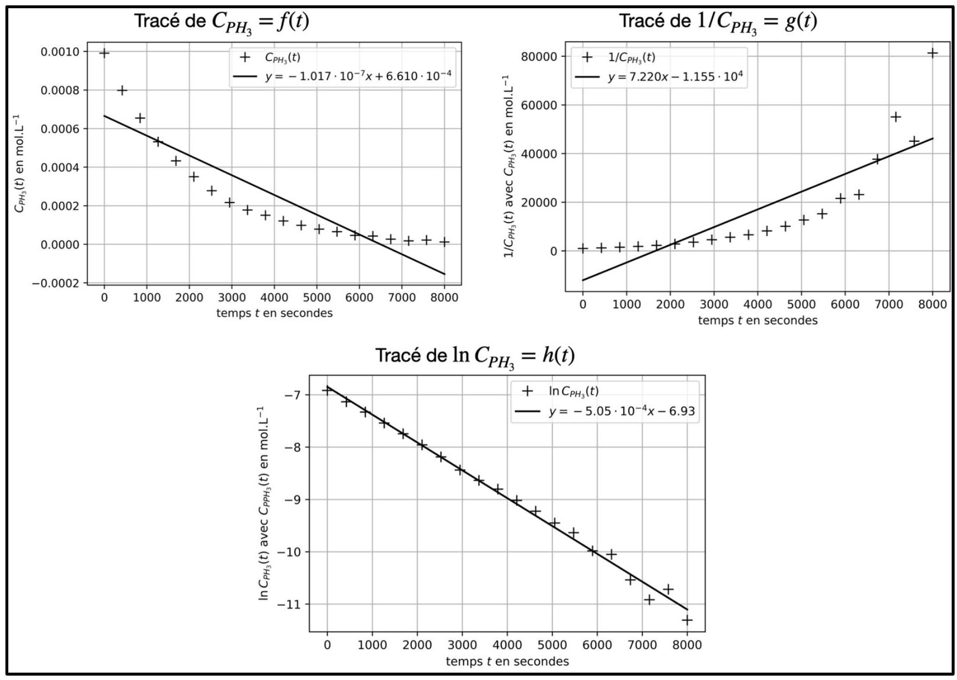
Figure 2
Q13. En vous basant sur la Figure 2, montrer que la décomposition de la phosphine obéit à une loi de vitesse d'ordre 1, et établir une relation entre les concentrations molaires $C_{PH_{3}}(t)$ et $C_{0}=C_{PH_{3}}(t=0)$, le temps $t$ et la constante de vitesse $k$ associée à $(R1)$.
Q14. Déterminer la valeur de $k$.
Q15. Établir l'expression littérale du temps $τ$ nécessaire à la décomposition de $90\%$ de la phosphine dans les conditions de l'expérience en fonction de $k$.
Q16. Évaluer $τ$ en secondes.
Partie B - Titrage des ions nitrate dans un engrais
La teneur en éléments nutritifs des engrais chimiques est quantifiée par le symbole NPK, où N représente des composés de l'azote, P des composés du phosphore et K des composés du potassium. On trouve dans ces engrais des ions nitrate ${NO}_{3}^{−}$, qu'on cherche à titrer. Pour ce faire, sous une hotte bien ventilée, on mélange une masse $m=400mg$ d'engrais liquide, 5 mL d'acide sulfurique concentré et $V_{1}=30,0 mL$ d'une solution de sel de Mohr contenant des ions ${Fe}^{2+}(aq)$ à la concentration $c_{1}=2,00×{10}^{−1} mol⋅L^{−1}$. Le mélange est chauffé à ${60}^{∘}C$ pendant 15 minutes. II se produit alors la réaction totale (R2). Les ions ${Fe}^{2+}(aq)$ sont introduits en excès.
$${NO}_{3}^{−}(aq)+3{Fe}^{2+}(aq)+4H^{+}(aq)=NO(g)+3{Fe}^{3+}(aq)+2H_{2}O(ℓ)$$
Les ions ${Fe}^{2+}(aq)$ restants sont ensuite titrés par une solution de dichromate de potassium $\left(2{ K}^{+},{Cr}_{2}O_{7}^{2−}\right)(aq)$ de concentration $c_{2}=2,00×{10}^{−2} mol⋅{ L}^{−1}$. L'équivalence est repérée pour un volume $V_{2}=10,0 mL$ de solution titrante. Les couples en jeu pour ce titrage sont ${Cr}_{2}O_{7}^{2−}/{Cr}^{3+}$ et $Fe^{3+}/Fe^{2+}$.
Q17. Proposer un schéma de Lewis pour l'ion nitrate ${NO}_{3}^{−}$(l'azote est l'atome central et il n'y a aucune liaison entre atomes d'oxygène).
Q18. Déterminer, à 298 K , la constante d'équilibre de la réaction (R2) et commenter la valeur obtenue.
Q19. Établir l'équation de la réaction (R3) support du titrage des ions $Fe^{2+}(aq)$ restants.
Q20. En déduire l'expression de la quantité $n_{1}$ d'ions $Fe^{2+}(aq)$ restant dans le mélange à l'issue de la réaction ( $R2$ ) en fonction de $c_{2}$ et $V_{2}$, puis calculer $n_{1}$.
Q21. Exprimer littéralement la quantité de matière d'ions nitrate dans l'échantillon d'engrais en fonction $n_{1},c_{1}$ et $V_{1}$ puis réaliser l'application numérique.
Q22. En déduire le pourcentage massique en ions nitrate dans l'engrais analysé.
Partie C - Utilisations du chlorure d'ammonium
Le chlorure d'ammonium, de formule ${NH}_{4}Cl$, est un solide constitué d'ions ${NH}_{4}^{+}$et ${Cl}^{−}$.
C. 1 Mesure de son enthalpie standard de dissolution
Dans un premier temps, on cherche à évaluer l'enthalpie standard de dissolution du chlorure d'ammonium dans l'eau. On place $m_{e}=200 g$ d'eau distillée dans un calorimètre de capacité thermique $K=80 J⋅K^{−1}$. À l'équilibre thermique, on mesure $θ_{1}=21,0^{∘}C$. On ajoute alors une masse $m=20 g$ de chlorure d'ammonium de masse molaire $M_{N_{4}Cl}$. Après dissolution totale, la température d'équilibre du mélange est $θ_{2}=15,0^{∘}C$. La capacité thermique de la solution peut être assimilée à celle de l'eau pure, dont la capacité thermique massique isobare est $c_{e}=4,2 J⋅{ K}^{−1}⋅g^{−1}$.
Q23. Écrire l'équation de la réaction de dissolution du chlorure d'ammonium dans l'eau distillée en précisant les états physiques des constituants.
Q24. En exposant clairement les étapes du raisonnement, exprimer littéralement l'enthalpie standard de la réaction de dissolution $Δ_{\text{diss }}H^{∘}$ en fonction des paramètres du problème. L'application numérique n'est pas demandée.
C. 2 Utilisation comme «sel de fond»
Le chlorure d'ammonium peut être utilisé comme «sel de fond» en électrochimie. Jusqu'à la fin du sujet, la température de travail est de 298 K .
On note $(S)$ une solution de sulfate de zinc (II) ( ${Zn}^{2+},{SO}_{4}^{2−}$ ) ( aq ) à $1,0×{10}^{−1} mol⋅{ L}^{−1}$, et de chlorure d'ammonium, acidifiée par de l'acide sulfurique.
La Figure 3 représente la courbe courant-potentiel enregistrée pour la solution ( $S$ ) sur une électrode de zinc. Les ions ${SO}_{4}^{2−},{NH}_{4}^{+}$et ${Cl}^{−}$sont électro-inactifs.
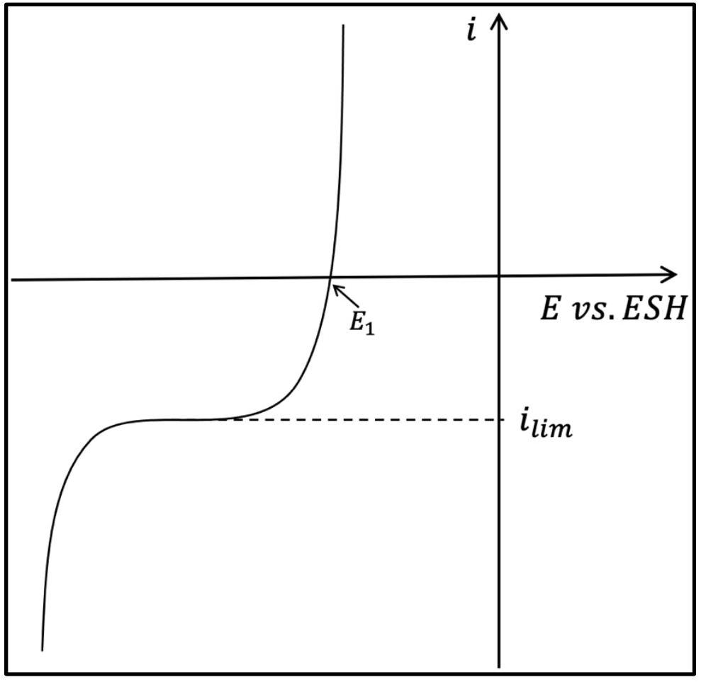
Figure 3
Q25. Écrire l'inégalité impliquant les concentrations $\left[{Zn}^{2+}\right]$ et $\left[{OH}^{−}\right]$dans la solution ( $S$ ) pour que le précipité $Zn(OH)_{2}(s)$ ne se forme pas. En déduire que le $pH$ de la solution $(S)$ doit alors être inférieur à une valeur qu'on calculera. On supposera cette condition sur le $pH$ vérifiée pour le reste du sujet.
Q26. Reproduire la courbe de la Figure 3 sur la copie et indiquer les processus se déroulant sur chaque section.
Q27. Calculer la valeur attendue pour le potentiel $E_{1}$, défini sur la Figure 3.
Q28. Indiquer deux grandeurs auxquelles $i_{lim}$, défini sur la Figure 3, est proportionnel.
Q29. Indiquer pourquoi la courbe n'admet pas de palier de courant pour $i>0$.
On souhaite utiliser la solution ( $S$ ) pour déposer du zinc ultra-pur sur l'électrode de zinc par électrolyse en utilisant également une électrode de carbone graphite.
Q30. Écrire la réaction électrochimique se déroulant sur l'électrode de zinc et indiquer, en justifiant, si cette dernière joue le rôle d'anode ou de cathode.
Q31. Schématiser le montage d'électrolyse en indiquant sans ambigüité les branchements du générateur et le déplacement des électrons.
Q32. Établir l'expression de la masse $m_{Zn}$ de zinc théoriquement déposée sur l'électrode en fonction de la masse molaire du zinc $M_{Zn}$, de l'intensité $I$ du courant constant utilisé, de la durée de l'électrolyse $Δt$ et de la constante de Faraday $F$.
Q33. En réalité, la masse obtenue expérimentalement est inférieure à celle précédemment calculée car le rendement faradique est strictement inférieur à 1. En augmentant la tension d'électrolyse, le rendement faradique diminue. Expliquer.
Q34. Indiquer l'intérêt d'utiliser du chlorure d'ammonium comme «sel de fond» lors de cette électrolyse.
C. 3 Structure cristalline du chlorure d'ammonium
Pour finir, on s'intéresse à la structure cristalline du chlorure d'ammonium. La maille cristallographique est un cube dont les sommets sont occupés par des ions chlorure et dont le centre est occupé par un ion ammonium.
Q35. Réaliser un schéma légendé de la maille. On représentera l'ion ammonium par l'atome d'azote uniquement.
Q36. Déterminer la coordinence de chaque ion.
Q37. Établir une relation entre le paramètre de maille $a$ et les rayons ioniques $R_{{NH}_{4}^{+}}$et $R_{{Cl}^{−}}$.
Q38. On suppose que le cristal est stable si les anions ne sont pas tangents. En déduire que le rapport $R_{{NH}_{4}^{+}}/R_{{Cl}^{−}}$doit être supérieur à une valeur qu'on déterminera pour que le cristal de chlorure d'ammonium soit stable.

